Vzdelávacia oblasť: Matematika a práca s informáciami:

Sudoku

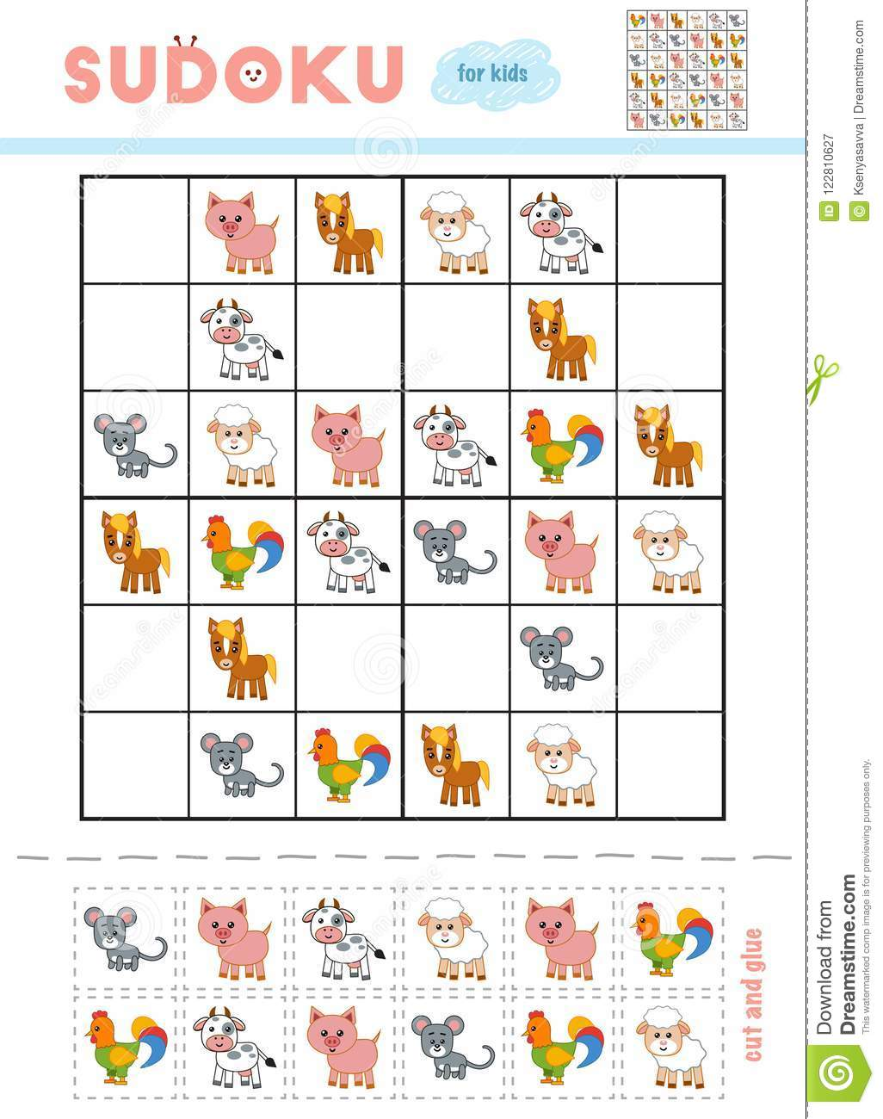

Zahrajte sa pexeso (obrázok je potrebné vytlačiť 2-krát)
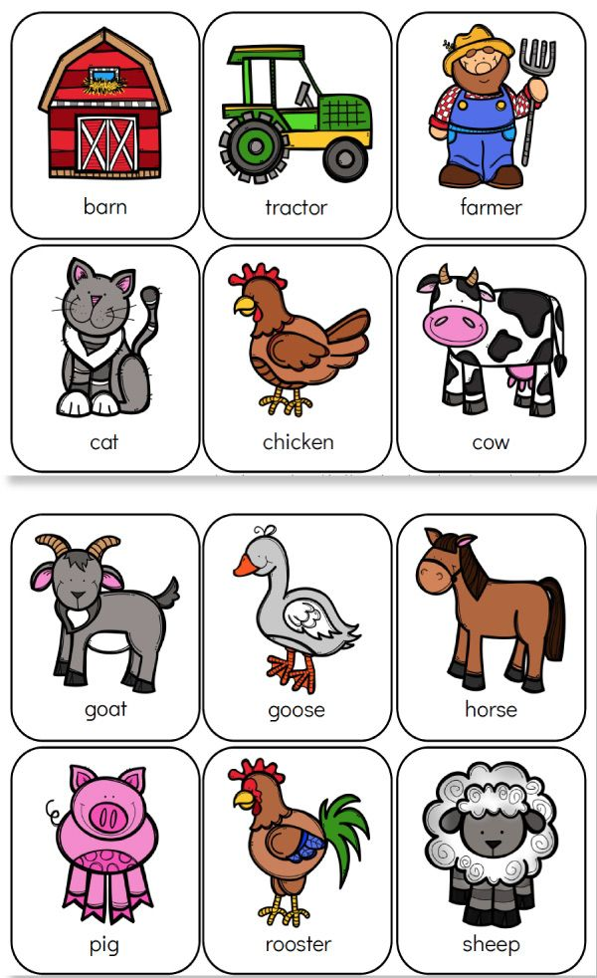
K číslici priradiť správny počet zvieratiek
